职业卫生技术报告公示信息
用人单位名称 | 成都因明凯撒管材有限责任公司
地址 | 成都市大邑县晋原镇工业大道269号
联系人 | 何老师 | 项目类型 |  | □检测 □预评  □控评 ☑现状
项目组成人员名单 | 彭家赟、董鑫林、邓添、刁建伟、钟富春
现场调查人员 | 彭家赟、蒋鑫 | 采样、检测人员 |  | 刁建伟、彭家赟
现场调查时间 | 2025.03.27 | 采样、检测时间 |  | 2025.04.06-08
用人单位陪同人 | 何老师 | 用人单位陪同人 |  | 何老师
报告出具时间 | 2025.04.30
现  场  影  像 | 现场调查 |  | 现场采样、检测
现  场  影  像 | 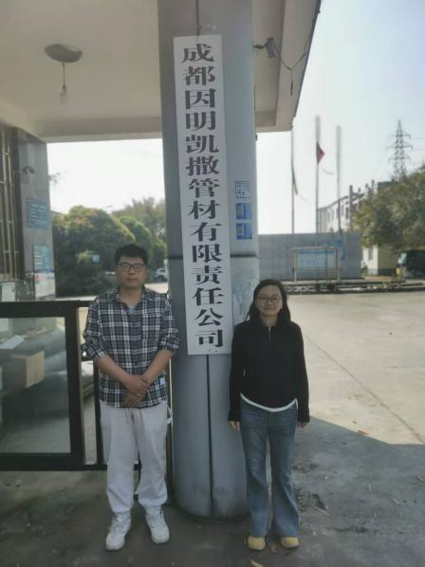 |  | 